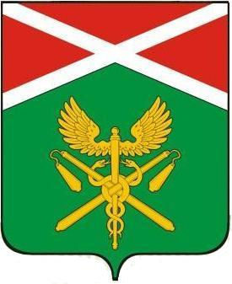

ДУМА
ИРБИТСКОГО МУНИЦИПАЛЬНОГО ОБРАЗОВАНИЯ
двадцать шестое заседание пятого созыва

Р Е Ш Е Н И Е

от 18 декабря 2013 года № 225
г. Ирбит

Об утверждении программы социально-экономического развития Ирбитского муниципального образования на 2014 - 2016 годы

Рассмотрев разработанный Администрацией Ирбитского муниципального образования проект программы социально-экономического развития Ирбитского муниципального образования на 2014-2016 годы, в соответствии с Положением о Программах социально-экономического развития Ирбитского муниципального образования, утвержденным решением Думы Ирбитского муниципального образования от 06.02.2013 г. № 120 и руководствуясь статьями 23 Устава Ирбитского муниципального образования, Дума Ирбитского муниципального образования

РЕШИЛА :
1. Утвердить программу социально-экономического развития Ирбитского муниципального образования на 2014 - 2016 годы, прилагается.
2. Разместить на официальном сайте Ирбитского муниципального образования http/www irbitskoemo.ru.
3. Администрации Ирбитского муниципального образования подготовить и разместить на официальном сайте Ирбитского муниципального образования http/www irbitskoemo.ru свод мероприятий на 2014 год по реализации программы социально-экономического развития Ирбитского муниципального образования на 2014-2016 годы по территориальным администрациям.
4. Контроль исполнения настоящего решения возложить на комиссию по экономической политике, финансам и налогам Думы Ирбитского муниципального образования (председатель Пильщиков Е.Л.).

Председатель Думы Ирбитского Глава Ирбитского
муниципального образования муниципального образования

___________________ В. С. Никифоров ________________ Н. П. Бокова

